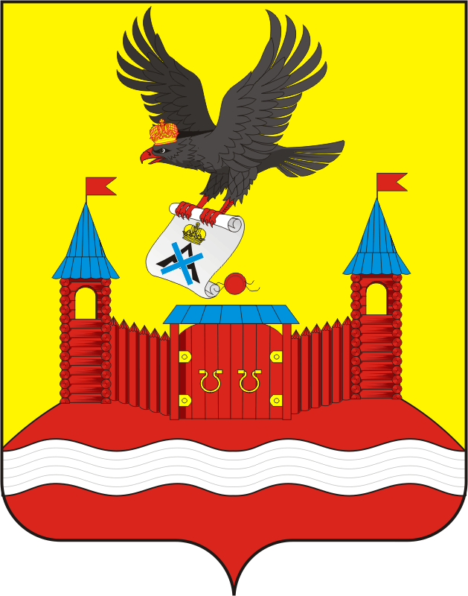

администрация Новочеркасского сельсовета
Саракташского района Оренбургской области

П Р О Т О К О Л
проведения публичных слушаний по проекту изменений в Устав муниципального образования Новочеркасский сельсовет Саракташского района Оренбургской области

Место проведения: село Новочеркасск
конференц-зал
администрации сельсовета

Время проведения: «25» апреля 2020 г. 11.00 ч.

Количество присутствующих: 11 человек

Председательствующий: Суюндуков Нур Фаткулбаянович – глава муниципального образования Новочеркасский сельсовет Саракташского района Оренбургской области

Секретарь собрания: Юсупова Гульнара Мурзагалеевна, специалист 1 категории администрации сельсовета

ПОВЕСТКА ДНЯ:

1.Обсуждение проекта изменений в Устав муниципального образования Новочеркасский сельсовет Саракташского района Оренбургской области.

СЛУШАЛИ:

Суюндукова Нура Фаткулбаяновича, главу муниципального образования Новочеркасский сельсовет Саракташского района Оренбургской области, который рассказал о том, в соответствии с Федеральным законом от 16.12.2019 № 432-ФЗ «О внесении изменений в отдельные законодательные акты Российской Федерации в целях совершенствования законодательства Российской Федерации о противодействии коррупции», в связи с внесением изменений в Федеральный закон от 06.10.2003 № 131-ФЗ «Об общих принципах организации местного самоуправления в Российской Федерации» и в Федеральный закон от 02.03.2007 № 25-ФЗ «О муниципальной службе в Российской Федерации», руководствуясь Уставом муниципального образования Новочеркасский сельсовет Саракташского района Оренбургской области, необходимо внести изменений в Устав муниципального образования Новочеркасский сельсовет Саракташского района Оренбургской области.
ВЫСТУПИЛИ:
1. Икрянников Андрей Николаевич – депутат Совета депутатов по избирательному округу №1, который предложил на основании информации главы муниципального образования:

1. Одобрить в целом проект изменений в Устава муниципального образования Новочеркасский сельсовет Саракташского района Оренбургской области».
2. Рекомендовать Совету депутатов муниципального образования Новочеркасский сельсовет Саракташского района Оренбургской области принять Решение Совета депутатов «О внесении изменений в Устав муниципального образования Новочеркасский сельсовет Саракташского района Оренбургской области», утвердить на очередном заседании Совета депутатов протокол и рекомендации публичных слушаний.

ГОЛОСОВАЛИ: За- 11
Против - нет
Воздержались – нет.

РЕШИЛИ: Рекомендовать Совету депутатов муниципального образования Новочеркасский сельсовет Саракташского района Оренбургской области принять Решение Совета депутатов «О внесении изменений в Устав муниципального образования Новочеркасский сельсовет Саракташского района Оренбургской области», утвердить на очередном заседании Совета депутатов протокол и рекомендации публичных слушаний.

Председательствующий Н.Ф.Суюндуков

Секретарь Г.М. Юсупова

М.П.

